|  |  |
| --- | --- |
|  | 02 61 / 80 58 312 |
| Fax | 02 61 / 80 58 311 |
| eMail | udolines@t-online.de |

---

Datum: Mai 2019

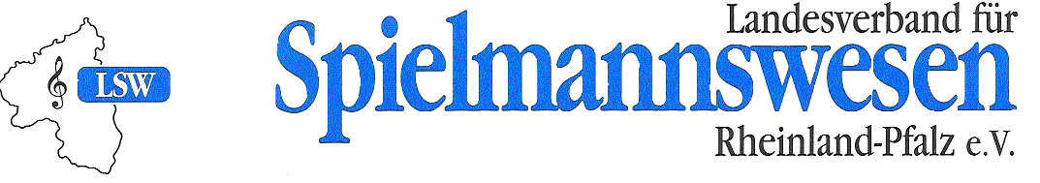

LSW RLP e.V., Udo Hartmann, Sendnicher Str. 58a, 56072 Koblenz

**Geschäftsführer**

**Udo Hartmann Sendnicher Str. 58a 56072 Koblenz**

**Geschäftsstelle**

**Sendnicher Str. 58a 56072 Koblenz**

 02 61 / 80 58 312

Liebe Musikfreunde,

hiermit möchte ich Euch zum **Landesmusikfest anläßlich des 50. Jubiläum des Landesverbandes** einladen. Wer sich für die GCM der IDM qualifizieren möchte, meldet sich bitte für die **Landesmeisterschaft 2019 in Gau-Odernheim**  an.

Dieses findet am 12.10.2019 statt:

# Bühnenschau - Marschwertung

# Konzertwertung (Bühnenspiel) Sonntag, 12. Oktober 2019 ab ca. 10:00 Uhr

Bei Interesse an der LM-Teilnahme bitte den beiliegenden Meldebogen ausfüllen und an die angegebene Adresse der Geschäftsstelle schicken.

# Spätester Termin für die Einsendung ist der 31. August 2019!

Die gemeldeten Vereine erhalten nach Meldeschluss weitere Infos zur Landesmeisterschaft. Für Rückfragen stehen Euch die Geschäftsstelle und der Landesfachwart gerne zur Verfügung.

Infos gibt es auch über die Homepage [**www.lsw-rlp.de**](http://www.lsw-rlp.de/)

Mit musikalischen Grüßen

*Udo Hartmann Geschäftsführer*



Für Fragen stehen folgende Personen gerne zur Verfügung:

# LSW-Vorsitzender: Michael Schappert

Tel.: 06731-2241

0170-6107596

# Mail:

[**michael_schappert@gmx.de**](mailto:michael_schappert@gmx.de)

Unterstrich!

# LSW-Geschäftsführung: Udo Hartmann

Tel.: 0261-8058312

# Mail: [udolines@t-online.de](mailto:udolines@t-online.de)